ОПРОСНЫЙ ЛИСТ-ЗАЯВКА

на поставку колонковых элегазовых выключателей серии ВГТ(ВГТЗ)-УЭТМ®

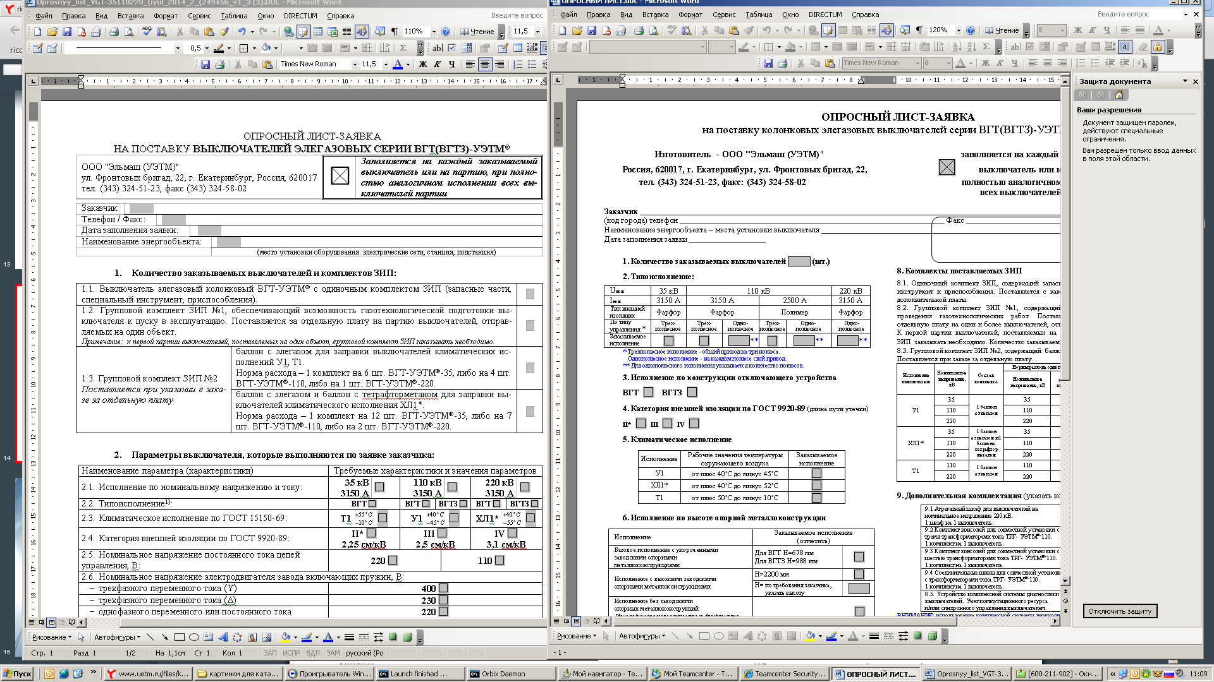 **Изготовитель - ООО "Эльмаш (УЭТМ)**" **заполняется на каждый заказываемый**

**Россия, 620017, г. Екатеринбург, ул. Фронтовых бригад, 22,** **выключатель или на партию, при**

**тел. (343) 324-51-23, факс: (343) 324-58-02** **полностью аналогичном исполнении**

**всех выключателей партии**

**Заказчик**       (код города) телефон        факс

Наименование энергообъекта – места установки выключателя

Дата заполнения заявки

**1. Количество заказываемых выключателей** **(шт.)**

**2. Типоисполнение:**

|  |  |  |  |  |  |  |
| --- | --- | --- | --- | --- | --- | --- |
| Uном | 35 кВ | 110 кВ | | | | 220 кВ |
| Iном | 3150 А | 3150 А | | 2500 А | | 3150 А |
| Тип внешней изоляции | Фарфор | Фарфор | | Полимер | | Фарфор |
| По типу исполнения**\*** | Трех- полюсное | Трех- полюсное | Одно- полюсное | Трех- полюсное | Одно- полюсное | Однополюсное **двухразрывное** |
| Заказываемое исполнение |  |  |  |  |  |  |

**\*** Трехполюсное исполнение – выключатель состоит из 3 полюсов (фаз), установленных на одной раме. Все 3 полюса управляются 1 приводом.

Однополюсное исполнение – выключатель состоит из 3 полюсов (фаз); каждый полюс установлен на отдельной раме и управляется отдельным приводом.

Однополюсное двухразрывное исполнение – выключатель состоит из 3 полюсов (фаз); каждый полюс (фаза) состоит из двух колонн, установленных на отдельной раме и управляемых отдельным приводом.

*Для заказа одноразрывного трехполюсного выключателя на класс напряжения 220 кВ (ВГТ-УЭТМ®-1А1-220) необходимо заполнить другой опросный лист (см. сайт).*

**3. Исполнение по конструкции отключающего устройства**

**ВГТ**  **ВГТЗ**

**4. Категория внешней изоляции по ГОСТ 9920-89** (длина пути утечки)

**II\***  **III**  **IV**

**5. Климатическое исполнение**

|  |  |  |
| --- | --- | --- |
| Исполнение | Рабочие значения температуры окружающего воздуха | Заказываемое исполнение |
| У1 | от плюс 40°С до минус 45°С |  |
| ХЛ1* | от плюс 40°С до минус 55°С |  |
| Т1 | от плюс 50°С до минус 10°С |  |

**6. Исполнение по высоте опорной металлоконструкции**

|  |  |  |
| --- | --- | --- |
| Исполнение | Заказываемое исполнение (отметить) | |
| Базовое исполнение с укороченными заводскими опорными металлоконструкциями | Для ВГТ H=678 мм   Для ВГТЗ H=988 мм |  |
| Исполнение с высокими заводскими  опорными металлоконструкциями | H=2200 мм |  |
|  | H= по требования заказчика,  указать высоту |  |
| Исполнение без заводскими  опорных металлоконструкций  *Присоединительные размеры к фундаменту 2800х368мм (4отв. Ø28мм)* |  | |

**7. Исполнение привода**

|  |  |  |  |  |
| --- | --- | --- | --- | --- |
| Наименование параметра | | | Требуемые параметры  по номинальному напряжению | |
| Исполнение по номинальному напряжению постоянного тока питания электромагнитов управления | | | =220В  или | =110В |
| Исполнение по номинальному напряжению питания электродвигателя завода включающих пружин привода | Трехфазного переменного тока | | ~400В  или | ~230В |
| Универ-сальный двигатель | Однофазного переменного и постоянного тока | ~230В; =220В | |
| постоянного тока | =110В | |

7.1. Дополнительные опции:

Установка двух токовых расцепителей на ток 3А или 5А

(заказываемое исполнение отметить)

**8. Комплекты поставляемых ЗИП**

**8.1.** **Одиночный комплект ЗИП**, содержащий запасные части, специальный инструмент и приспособления. Поставляется с каждым выключателем без дополнительной платы.

**8.2.** **Комплект ЗИП для газотехнологических работ**, обеспечивающий возможность газотехнологической подготовки выключателя (группы выключателей) к пуску в эксплуатацию. Поставляется при заказе за отдельную плату на один и более выключателей, отгружаемых в один адрес. *К первой партии выключателей, поставляемых на один объект, комплект ЗИП заказывать необходимо.*

Количество заказываемых комплектов

**8.3.** **Баллоны с газом для заправки выключателей**.

Поставляются при заказе за отдельную плату.

|  |  |  |  |  |
| --- | --- | --- | --- | --- |
| Исполнение выключателя | Номинальное напряжение, кВ | Баллоны с газом | Кол-во заполняемых выключателей, шт. | Количество заказываемых баллонов, шт. |
| У1 | 35 | 1 баллон  с элегазом | 8 |  |
| 110 | 4 |  |
| 220 | 1 |  |
| ХЛ1* | 35 | 1 баллон  с элегазом * | 16 |  |
| 1 баллон  с хладоном-14 * |  |
| 110 | 1 баллон  с элегазом * | 7 |  |
| 1 баллон  с хладоном-14 * |  |
| 220 | 1 баллон  с элегазом * | 2 |  |
| 1 баллон  с хладоном-14 * |  |
| Т1 | 110 | 1 баллон  с элегазом | 4 |  |
| 220 | 1 |  |

* для заправки выключателей исполнения ХЛ1* используется смесь элегаза и хладона-14.

**9. Дополнительная комплектация** (указать количество)

|  |  |
| --- | --- |
| 9.1 Агрегатный шкаф для выключателей на номинальное напряжение 220 кВ. *1 шкаф на 1 выключатель.* |  |
| 9.2 Комплект консолей для совместной установки с тремя трансформаторами  тока ТРГ- УЭТМ®-110. *1 комплект на 1 выключатель.* |  |
| 9.3 Комплект консолей для совместной установки с шестью трансформаторами тока ТРГ- УЭТМ®-110. *1 комплект на 1 выключатель.* |  |
| 9.4 Соединительные шины для совместной установки с трансформаторами  тока ТРГ- УЭТМ®-110. *1 комплект на 1 выключатель.* |  |
| 9.5. Устройство учета коммутационного ресурса выключателя. *1 комплект на 1 выключатель.* |  |
| 9.6. Устройство синхронного управления выключателем с функцией учета коммутационного ресурса. 1) *1 устройство на 1 выключатель*  Дополнительные требования, необходимые для конфигурирования устройства:  – Тип коммутируемой нагрузки:  Шунтирующий реактор Конденсаторная батарея    – Требуемые моменты коммутации по фазам напряжения 2), град эл.:  Операция «Включение» Операция «Отключение»  ***Фаза А -       Фаза А -***  ***Фаза B -       Фаза B -***  ***Фаза C -       Фаза C -***  **Внимание! При отсутствии конкретных требований к моментам коммутации при шеф-наладке устройства представителями завода-изготовителя* в устройство будут запрограммированы значения, характерные для указанного типа нагрузки, без учета возможных дополнительных условий коммутации.**  *необходимость проведения шеф-наладки устройства должна быть отмечена в заказе  – Номинальный ток вторичной обмотки трансформаторов тока:  1А5А  – Конструктивное исполнение по типу размещения устройства:  шкафное исполнение блочное исполнение  (размещение на открытом воздухе)(размещение в помещении)  – Проведение шеф-наладки устройства синхронного управления:  требуется не требуется |  |

Примечание:

1) Внимание! Использование устройства синхронного управления выключателем должно в обязательном порядке предусматриваться проектом на его установку. Поставка устройства осуществляется за отдельную плату. Устройство синхронного управления применяется только с выключателями однополюсного типоисполнения.

2) Момент коммутации отсчитывается относительно реперной точки, определенной для каждой фазы сети. В качестве реперной точки принят момент перехода значения опорного напряжения сети через ноль:

- для фаз А и B – из отрицательного значения в положительное;

- для фазы С – из положительного значения в отрицательное.

**10. Проведение фирменного шеф-монтажа и шеф-наладки**

Требуется для сохранения гарантийных обязательств завода-изготовителя. Осуществляется по отдельному договору. Предварительные планируемые сроки выполнения шеф-монтажа:

**11. Дополнительные требования Заказчика**

**______________________________________________________Заказчик в лице**

(подпись, печать) М.П.